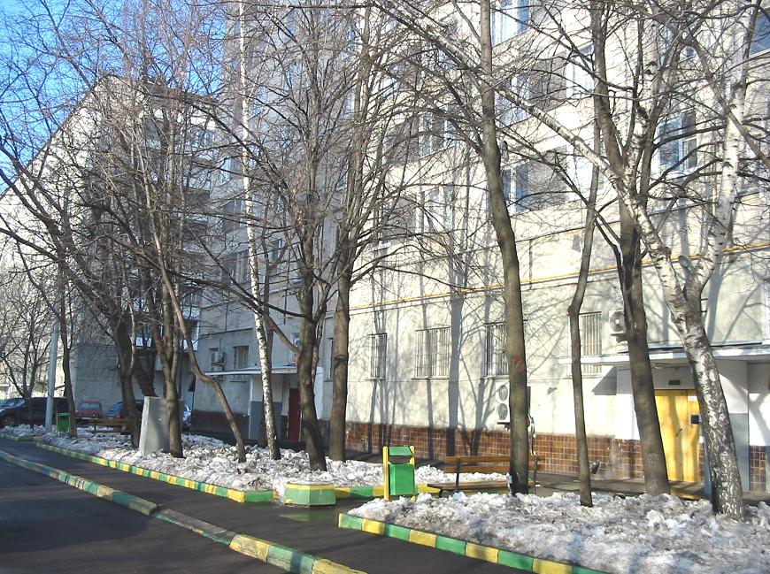

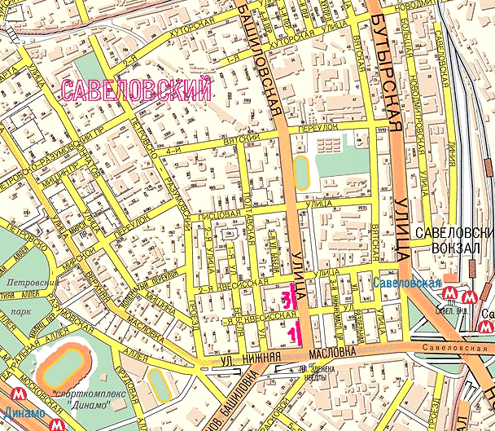

ИСТОРИЯ ВОПРОСА

В 2008 году в зданиях по ул. Башиловская 1 (к.1) и 3 (к.1) проводился капитальный ремонт.
Ремонт домов был одновременно в обоих корпусах, так как дома
 имеют единую инфраструктуру жизнеобеспечения,
 были возведены и сданы в эксплуатацию в одно и то же время в 1971-1972 гг.,
 относятся к одной и той же серии П 49.
Были выделены средства и начались работы по капитальному ремонту.
Работы не были выполнены в полном объеме и с необходимым уровнем качества.
Приемка, соответствующая законодательству, не была проведена.
После этого были даны устные обещания, что все недочеты будут устранены.
В дальнейшем выделение средств было приостановлено.
В качестве основной причины назывался мировой кризис, который коснулся и Россию.
От имени жителей домов были написаны письма в самые разные инстанции о завершении ремонта.
Во всех инстанциях соглашались, что просьба является обоснованной.
На следующей странице приводится только часть заголовков тех писем,
которые были направлены в 2010 году от имени
ДОМОВОГО КОМИТЕТА "Башиловская-хаус: дом 1 корпус 1, дом 3 корпус 1"

Главе Управы
Савеловского р-на САО г. Москвы
г-ну Одинокову С.И.

Префекту САО г. Москвы
г-ну Силкину В.Н.

Руководителю

Департамента капитального ремонта

жилищного фонда Москвы

Кескинову А.Л.

Управляющая компания
ООО «ИВА-XXI»,
г-же Филиной В.Н.

Депутату Государственной Думы РФ
Хованской Галине Петровне

На каждое наше письмо нами были получены официальные ответы.
В письме от 24.12.2010 (№ 5-6-778/0), направленном на имя Домового комитета, выполненном на бланке ПРАВИТЕЛЬСТВА МОСКВЫ, ПЕРВОГО ЗАМЕСТИТЕЛЯ ПРЕФЕКТА СЕВЕРНОГО АДМИНИСТРАТИВНОГО ОКРУГА ГОРОДА МОСКВЫ за подписью И.Г.Полевого, сказано:
«Вопрос о включении работ по замене системы ЦО, внутренних водостоков, утеплению фасада и замене оконных блоков в указанных домах в план 2011 г. может быть рассмотрен после получения ТЗК».
Эти требования выполнены.
ТЕХНИЧЕСКОЕ ЗАКЛЮЧЕНИЕ о состоянии фасадов зданий выполнено ГУП «МОСЖИЛНИИПРОЕКТ» в 2010 году (арх. № 17960-19).
ПРОЕКТНАЯ ДОКУМЕНТАЦИЯ на замену системы центрального отопления, внутреннего водостока и утепления фасадов многоквартирных домов разработана ООО строительная организация «СТРОЙ ФЕНИКС» в 2010 году (контракт № 359-УКРиС/10, 15508-39)

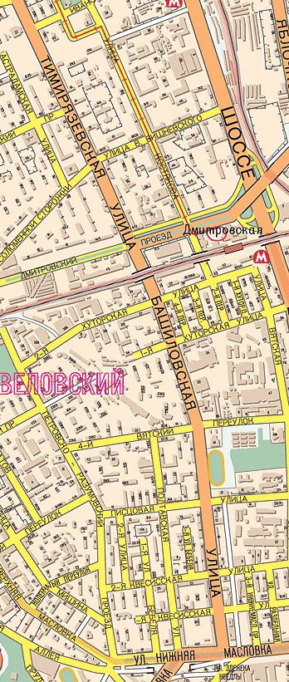
ДОМОВЫЙ КОМИТЕТ
"Башиловская-хаус: дом 1 корпус 1, дом 3 корпус 1"

ДОМОВЫЙ КОМИТЕТ был организован для двух зданий с числом жителей примерно 1200 человек.
Место зданий является знаковым для Савеловского района и для Северного Административного Округа.
Это одно из самых посещаемых мест не только жителями ближайших кварталов, а многих москвичей и гостей столицы, которые приезжают в кинотеатр Прага и на Бутырский торговый комплекс.
В начале улицы Башиловская на 3-м транспортном кольце размещен стенд о границе Савеловского района. В этом же месте работает обзорная WEB-камера, задействованная для круглосуточного показа в Интернете.
Продолжением улицы Башиловская является улица Тимирязевская, где размещается Префектура САО.
Автобусы 72 и 82, сворачивая с 3-ьего транспортного кольца, идут в сторону Префектуры САО по Башиловской улице.
Таким образом, начало Башиловской улицы многими воспринимается как лицо не только района, а и САО.
При создании ДОМОВОГО КОМИТЕТА учитывалось, что корпуса имеют одинаковые параметры и единую инфраструктуру жизнеобеспечения. Оба здания обслуживаются одной Управляющей компанией ООО «ИВА-XXI.

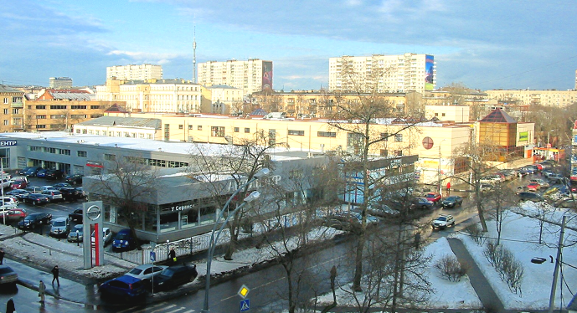
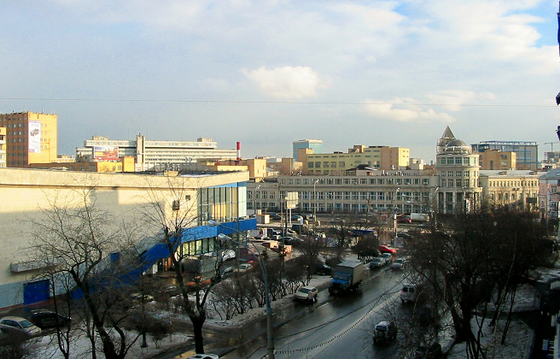

ДОМОВЫЙ КОМИТЕТ представляет собой дееспособную структуру.
Общим голосованием жильцов дома избрано Правление. В него вошли кроме Председателя и его заместителей все старшие подъездов. Тем самым каждый житель дома имеет прямой контакт хотя бы с одним из членов Правления.
Все основные вопросы решаются Правлением. Для информации жителей домов вывешиваются объявления у подъездов или на этажах. Есть прямая телефонная связь. Имеется электронный адрес bashilovskaja@yandex.ru
Осуществляется оперативная связь с Управляющей компанией ООО «ИВА-XXI.
За счет собственных средств удалось провести некоторые работы по энергосбережению.
Кроме этого, для улучшения связи с жителями был сформирован сайт http://4plus5.ru/bashilovskaja.htm
Сайт содержит много страниц, позволяющих отследить любую информацию, интересующую жителей. Всего на сайте представлено почти 100 файлов. Имеются прямые ссылки на сайты САО и Савеловского района.
Информация, размещаемая на сайте, полезна не только жителям, объединенным в ДОМОВЫЙ КОМИТЕТ, а многим другим людям. На это указывает посещаемость сайта. За время существования сайта его посетили десятки тысяч человек.
